DOCUMENTO DE DESCRIPCIÓN DEL PROYECTO
ALUMNO/A: David Hurtado Pérez
CICLO: Desarrollo de Aplicaciones Web |  | GRUPO: DW2E
NOMBRE DEL PROYECTO: Artwonder
INTEGRANTES DEL PROYECTO (para proyecto realizado en equipo):
David Hurtado Pérez
PROFESOR COORDINADOR DEL PROYECTO: Manuel Retamosa
TIPO DE PROYECTO: INVESTIGACIÓN X GESTIÓN BIBLIOGRÁFICO
DESCRIPCIÓN:
Artwonder es una plataforma que estará enfocada principalmente en artistas gráficos. La plataforma está orientada al almacenamiento de imágenes y la interacción entre usuarios a través de su opinión en ellas. Como valor añadido intenta facilitar a las empresas asociadas la contratación de artistas. Para ello se permite el acceso como agente donde se podrá acceder al perfil profesional de los usuarios llamado Marca de Autor. Los usuarios podrán tener varias Marcas de Autor con diferentes datos de contacto si lo desean, de ese modo no se verán necesitados de crear una segunda cuenta si necesitan ser reconocidos por diferentes tipos de arte. Los ya mencionados datos de contactos solo podrán ser accedidos por usuarios de tipo agente.
FECHA DE ENTREGA: 11/6/2020
Firma alumno:  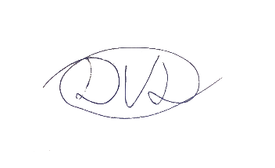  Fdo.: | Firma profesor-coordinador:  Fdo.:

INSTRUCCIONES PARA RELLENAR ESTE DOCUMENTO
El alumno rellenará, previo al acto de presentación, este documento de descripción del proyecto e imprimirá la primera página del mismo, la firmará y la entregará a su profesor-coordinador en el día en que se le convoca para su defensa.
Cuando el proyecto haya sido elaborado por varios alumnos, cada uno deberá entregar un impreso individual de descripción del proyecto. La descripción será la misma para todos los alumnos del mismo proyecto.
El coordinador firmará también cada uno de los impresos entregados.
Posteriormente, una vez presentado y aprobado el proyecto, el alumno entregará al coordinador un DVD o CD con toda la documentación del proyecto que le haya solicitado el profesor-coordinador.

